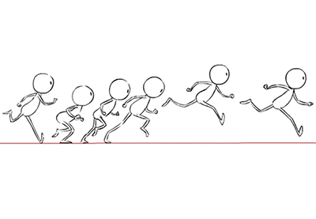

27 janvier 2018

Auteur : Lovis Thomas, Vulliemin Kevin

Professeur : Tièche François

Génération d’animations

Rapport Animaker

Table des matières

2. Introduction 2

3. Fonctionnalités implémentées 2

3.1. Analyse lexicale 2

3.2. Analyse syntaxique 2

4. Prise en main 2

5. Problèmes rencontrés 2

6. Conclusion 2

# Introduction

Dans le cadre du cours « Compilateur », nous devons réaliser un mini-compilateur en utilisant la bibliothèque PLY de python.

Notre compilateur permet de générer des animations de formes basiques 2D, c’est-à-dire un carré/rectangle, un cercle et un triangle. Les animations possibles sont : la translation et la rotation. Le compilateur génère du code python utilisant la bibliothèque « pygame ».

# Fonctionnalités implémentées

## Analyse lexicale

## Analyse syntaxique

# Prise en main

# Problèmes rencontrés

# Conclusion